JE CHERCHE DES CORRESPONDANTS !

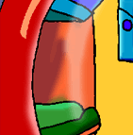 |  |  |  |  |  |  | 
 |  |  |  |  | 
 |  |  |  |  |  | 
 | 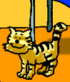 |  |  | 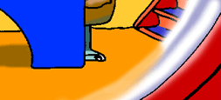
Nom: Caroline S.
Sexe: fille
Classe: Treyvaux 6P
Née le: 4.07.1996
E-Mail: treyvauxj@edunet.ch
Mes mots-clé: ski / dauphins / vélo / hip-hop / Chritophe Maé
Mon CV: Salut je m’appelle Caroline. J’ai les cheveux bruns et les yeux bleu gris, je suis grande. J’ai un frère et une sœur. A l’école, j’aime les ACM/ACT et le dessin. En dehors de l’école, j’aime le trampo et le hip hop. Mes animaux préférés sont le cheval et le dauphin, mais je n’aime pas les chiens parce que j’en ai peur. Mes chanteurs préférés sont Raphaël et Christophe Maé.
Fiche mise à jour le: 21.09.2008
Aller à la classe "Treyvaux 6P"

